# Manual de Usuario

## Menú Principal Servidor

La interfaz del lado del servidor contiende las diferentes opciones que puede tomar el usuario administrador.

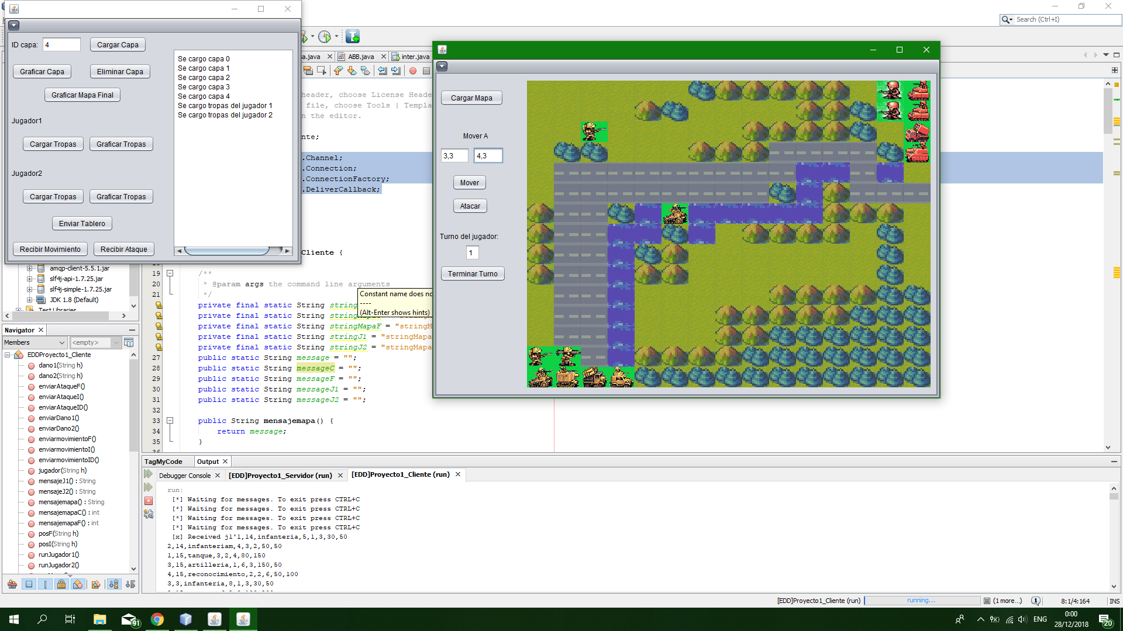

La primera parte contiene todo respecto a las capas de mapa, al agregar una nueva capa se debe asignarle un ID para indicar la prioridad de la capa, agregándolas cada una a una lista circular doblemente enlazada. También hay otro botón para eliminar y graficar la capa indicada en el área de texto. Al tener todas las capas, se debe graficar el mapa final para unirlas.

El área de los jugadores, se puede seleccionar los archivos correspondientes que los contienen.

Al tener todas las capas y jugadores cargados, se puede enviar el tablero al cliente. Todas las acciones realizadas en el servidor y en el cliente, aparecerán en el log del servidor.

Se puede graficar una capa, las capas unidas y los jugadores. Ejemplo de estas son las siguientes:

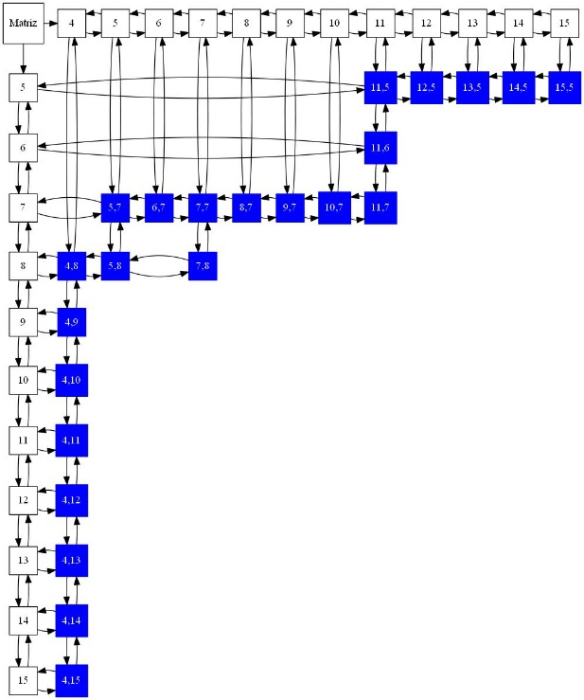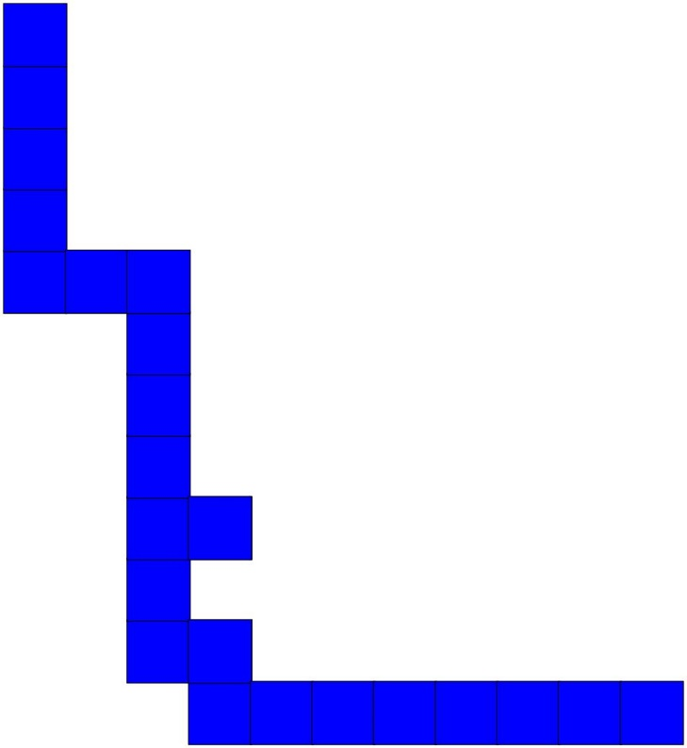

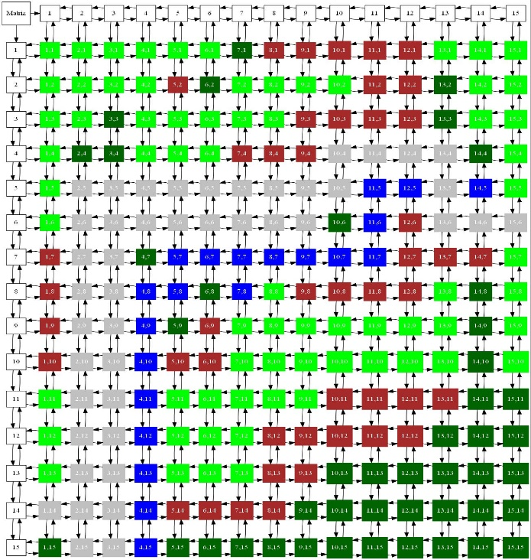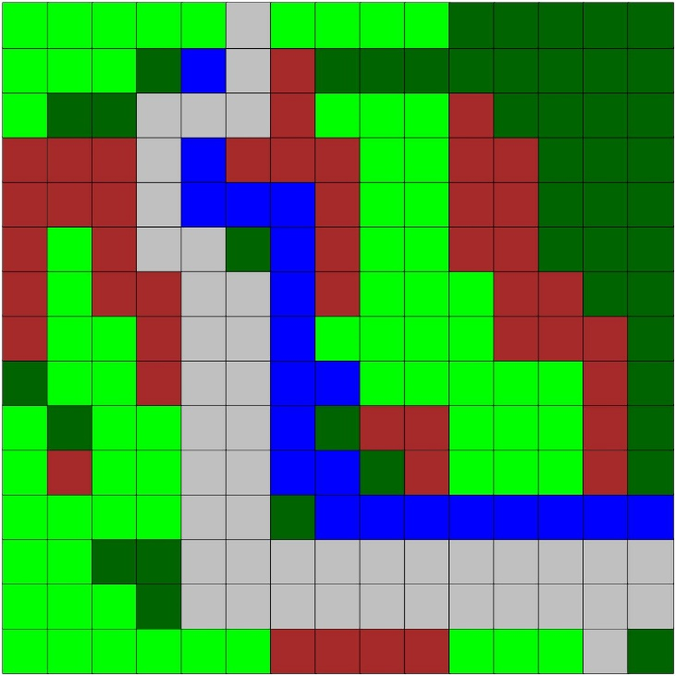

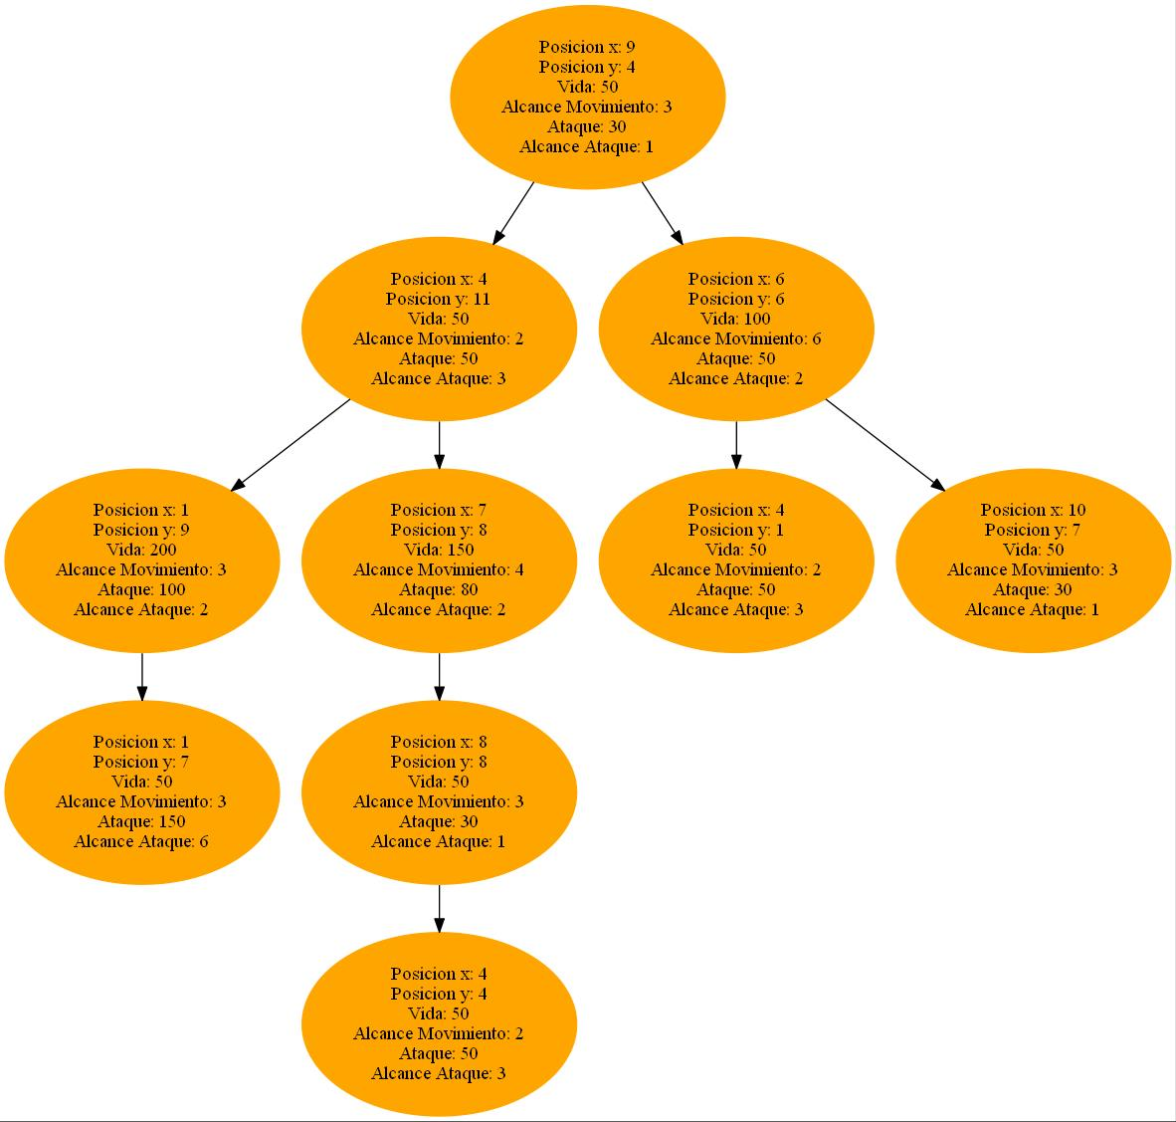

## Menú Principal Cliente

El menú del lado del cliente contiene un panel donde se despliega el tablero de juego, esto se hace al darle click al botón de Cargar Mapa. Para mover una tropa se debe indicar la posición actual de la misma y la posición a donde desea moverla. Para atacar a una tropa enemiga se debe indicar la posición de la tropa atacante y la posición de la tropa a atacar. Cada tropa tiene su restricción de alcance de movimiento y de ataque, al ingresar una acción invalida, el juego lo indicara. Para saber la posición de una tropa, basta con poner el cursor de mouse sobre la tropa y este desplegara una etiqueta con su posición. Si desea terminar su turno, deberá hacer click en Terminar Turno.

